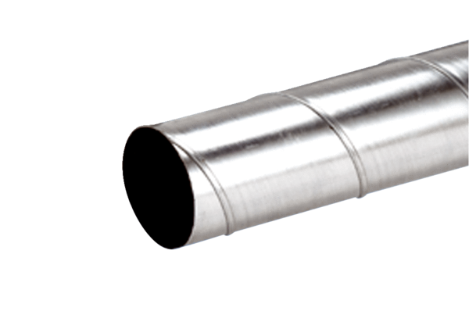Спирально-навивная труба WFR 125Комплект поставки: 1 штукАссортимент: К
Номер артикула: 0055.0077Изготовитель: MAICO

